Зертханалық дәріс 11. Эвтетика. Ликвидус и солидус.

ҚОС ЖҮЙЕЛЕРДІҢ КҮРДЕЛІ КҮЙ ДИАГРАММАЛАРЫН ЗЕРТТЕУ

Жұмыстың мақсаты: қос жүйелердің күй диаграммаларының негізгі типтерімен танысу; құйманың фазалық құрамы мен құрылымын температура мен компоненттер концентрациясына байланысты танып білуді үйрену.

Қос жүйелердің үлкен бөлігінің күй диаграммалары күрделі болып келеді. Күй диаграммаларының негізгі типтерін біле отырып, әрбір күрделі диаграмманы ойша негізгі типтерге сәйкес келетін құраушы бөліктерге бөлуге болады және құйманың құрамына байланысты диаграмманың сәйкес бөлігін қарастыруға болады.
Мысал ретінде «алюминий-кальций» құймаларының күй диаграммасын қарастырамыз. 1-суретте 25 % кальций бар құйманың фазалық күй диаграммасы мен суыну қисықтары, 2-суретте «алюминий-кальций» құймаларының құрылымдық диаграммасы келтірілген.

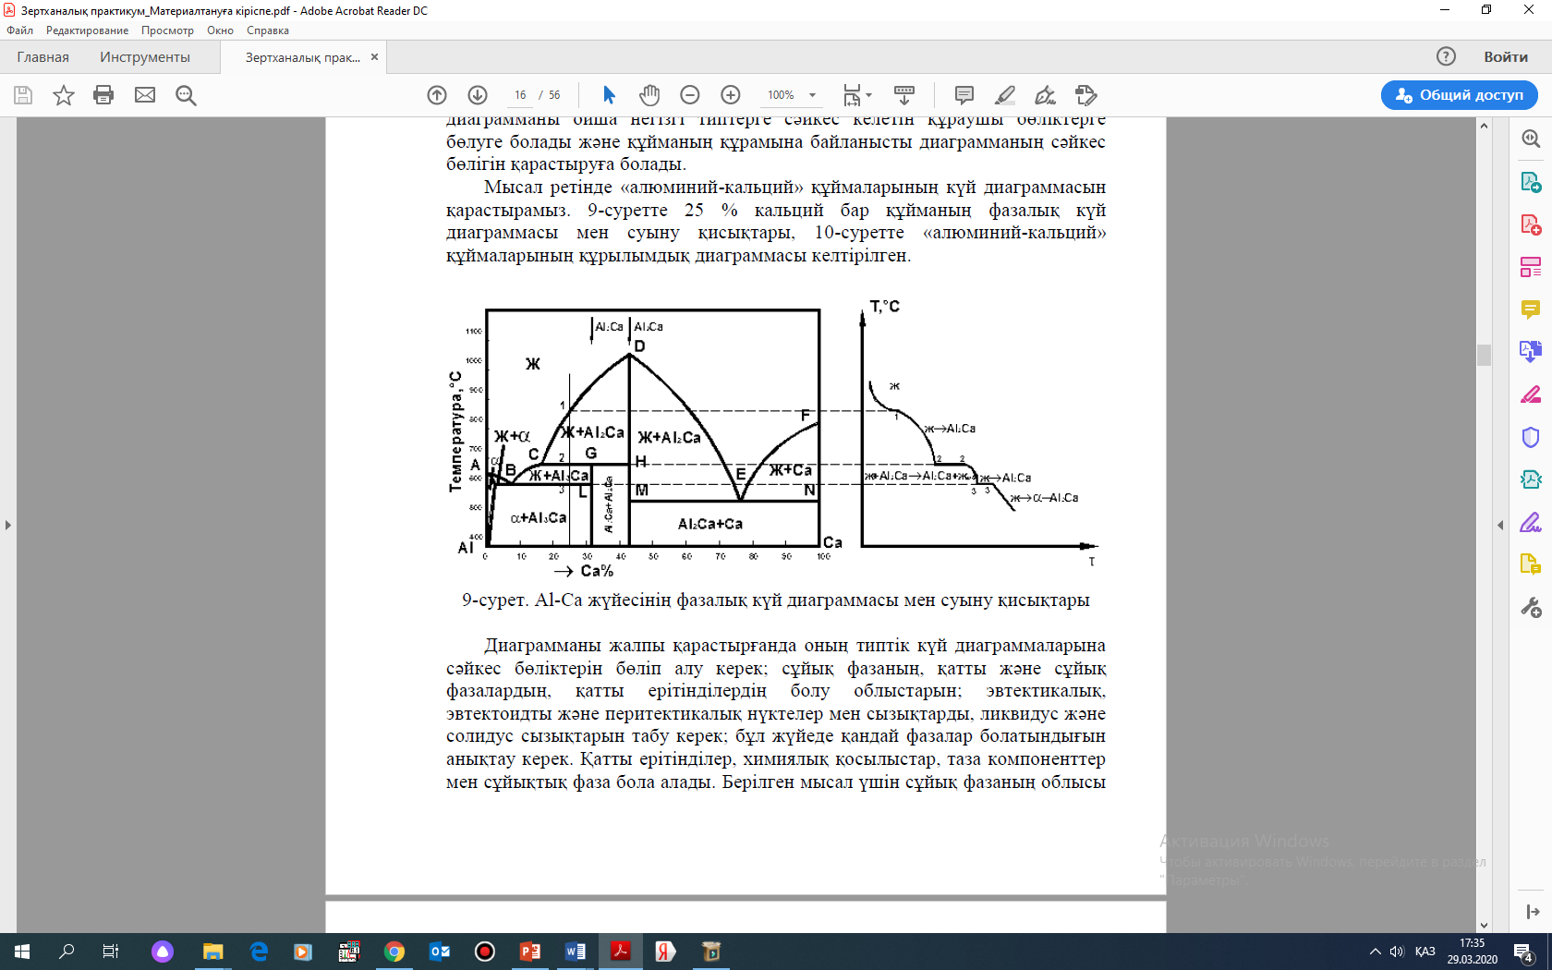
1-сурет. Al-Ca жүйесінің фазалық күй диаграммасы мен суыну қисықтары

Диаграмманы жалпы қарастырғанда оның типтік күй диаграммаларына сәйкес бөліктерін бөліп алу керек; сұйық фазаның, қатты және сұйық фазалардың, қатты ерітінділердің болу облыстарын; эвтектикалық, эвтектоидты және перитектикалық нүктелер мен сызықтарды, ликвидус және солидус сызықтарын табу керек; бұл жүйеде қандай фазалар болатындығын анықтау керек. Қатты ерітінділер, химиялық қосылыстар, таза компоненттер мен сұйықтық фаза бола алады. Берілген мысал үшін сұйық фазаның облысы ABCDEF сызығынан жоғары жатыр, ал сұйық және қатты фазалардың бір мезгілде болу облысы – ABCDEF ликвидус және AKBLGHMEN солидус сызықтарының арасында жатыр.

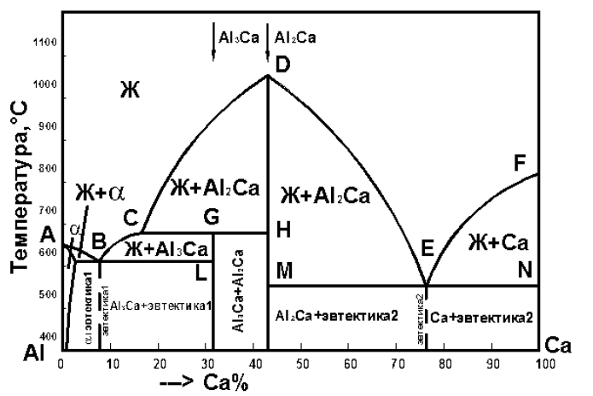

2-сурет. Al-Ca жүйесінің құрылымдық күй диаграммасы

Қарастырылған жүйеде AKS облысына сәйкес келетін бір α қатты ерітіндісі бар. Бұл кальцийдің алюминийдегі қатты ерітіндісі. К нүктесі – максималды ерігіштік нүктесі, KS – кальцийдің алюминийдегі шекті ерігіштік сызығы. Алюминий кальцийде ерімейді.
Осылайша, берілген жүйедегі фазалар: сұйықтық, α -қатты ерітіндісі, Al₃Ca, Al₂Ca химиялық қосылыстары, Ca кристалдары.
Алюминий-кальций диаграммасы үшін келесі мәліметтер тән:
1. KBL сызығы – эвтектикалық түрлену сызығы, онда В – эвтектикалық нүкте. Эвтектика – α-қатты ерітіндісінің кристалдарының және Al₃Ca химиялық қосылысының механикалық қоспасы. Эвтектикалық түрлену теңдеуі бойынша өтеді.

Ж_{в} = α_{к} + Al₃Ca

Фазалар ережесіне сәйкес эвтектикалық түрлену тұрақты температурада өтеді, себебі құйма үш фазалы тепе-теңдік күйде болады. Бұл жағдайларда еркіндік дәрежесінің саны нөлге тең болады: С = К - φ + 1 = 2 – 3 + 1 = 0,
мұндағы К – компоненттер саны (Al және Ca), және φ - фазалар саны (ж, α, Al₃Ca).
Құрылымында эвтектика бар құймалар эвтектикалыққа дейінгі, эвтектикалық және эвтектикалықтан кейінгі болып бөлінеді.
КВ сызығынан төмен орналасқан құймаларда құрылым α-қатты ерітіндісінен және эвтектикадан тұрады, BL сызығынан төмен құймалар – Al₃Ca химиялық қосылысы мен эвтектикадан тұрады; В нүктесінде эвтектикалық құйма бір эвтектикадан тұрады.
2. СGH сызығы – тұрақсыз Al₃Ca химиялық қосылысының түзілу сызығы. G нүктесі – перитектикалық нүкте. Перитектикалық түрлену реакциясы:

Ж_{с} + Al₂Ca = Al₃Ca.

Перитектикалық түрлену - белгілі бір химиялық құрамы бар сұйық және қатты фаза әрекеттескенде Al₃Ca кристалдарының түзілуі. G нүктесінде құйма үшін перитектикалық түрлену аяқталу нәтижесінде барлық құйма Al₃Ca химиялық қосылысынан тұратын болады. G нүктесінен солға орналасқан (G нүктесінен С нүктесіне дейін) құймалар үшін сұйық фаза артық күйде қалады; G нүктесінен оңға орналасқан (G нүктесінен Н нүктесіне дейін) құймалар үшін Al2Ca қосылысы артық күйде қалады. Фазалар ережесіне сәйкес перитектикалық түрлену тұрақты температурада да өтеді.
3. MEN сызығы – екінші эвтектикалық түрлену сызығы:

Ж_{Е} = Al₂Ca + Ca

Эвтектика ұсақ дсиперсті Са кристалдарынан және Al₂Ca химиялық қосылысынан тұрады. МЕ сызығынан төмен орналасқан құймалар эвтектикалыққа дейінгі, олардың құрылымы эвтектика мен Al₂Ca қосылысынан тұрады; EN сызығынан төмен орналасқан құймалар - эвтектикалықтан кейінгі, құрылымы Са және эвтектикадан тұрады.

Сұрақтар:
1. Құйманың күй диаграммасы дегеніміз не? Ол не үшін қолданылады?
2. Күй диаграммасы қандай координаталарда тұрғызылады?
3. Күй диаграммасы нені анықтауға мүмкіндік береді?
4. Al-Ca жүйесінің құрылымдық күй диаграммасындағы ликвидус және солидус сызықтарын, эвтектикалық нүктелерді табыңыз.
5. Эвтектикалық және перитектикалық кристалданулардың айырмашылығы неде?

